Описание результатов деятельности претендента (с фото- или видеоматериалами) в сфере развития межэтнических отношений в автономном округе за последние 3 года (текущий и предшествующие годы).
о взаимодействии с исполнительными органами автономного округа, органами местного самоуправления муниципальных образований автономного округа, общественными организациями в сфере развития межэтнических отношений;
Краткая характеристика деятельности соискателя Премии, оценка вклада соискателя Премии, информация о достижениях и заслугах, их значимость в сфере развития межэтнических отношений:
Стыцюк Ольга Павловна,
учитель истории и мировой художественной культуры, основ мировых религиозных культур и светской этики МБОУ «Талинская средняя общеобразовательная школа»,
главный хранитель музейных фондов Музейно-просветительского центра «Отражение» (МБУ «Центр культуры и спорта гп. Талинка»),
преподаватель истории искусств художественного отделения МБУ ДО «Детская школа искусств».
Руководитель школьного лесничества «Родник», руководитель муниципальной площадки «Экокласс» на базе центра естественно-научной и технологической направленности «Точка роста», руководитель региональной инновационной площадки «Мы в ответе за тех, кого приручили», автор и руководитель международных социально значимых проектов «Красная книга глазами детей», «Древо Дружбы народов», «Древо Экологии», руководитель клуба ЮНЕСКО «Отражение», автор и руководитель открытого районного долгосрочного проекта «Притчи на все времена».
Ольга Павловна – председатель общественного Совета городского поселения Талинка, член рабочей группы по гармонизации межнациональных и межрелигиозных отношений коренных малочисленным народам Севера и сохранению духовного наследия и рабочей группы по развитию здравоохранения, культуры, образования, физической культуры и спорта. общественного Совета Октябрьского района (постановлением администрации Октябрьского района от 01.08.2024 № 1173), создатель и руководитель музейно-просветительского центра «Отражение».
Является руководителем регионального Югорского отделения ХМАО – Югры Межрегиональной молодежной общественной организации «Дом Мира», почетным членом РО ООО «Ассамблеи народов России» в ХМАО – Югре, членом Международного союза педагогов-художников, член клуба участников Премии #МЫВМЕСТЕ ХМАО – Югры.
Имеет награды: Благодарность Президента РФ за заслуги в области образования (2021), Почетную грамоту Тюменской областной Думы (2022), Лауреат Премий Губернатора Ханты-Мансийского автономного округа – Югры выдающимся деятелям культуры и искусства (2021), за вклад в развитие территориального маркетинга и брендинга (2023), высшая награда Северного форума – медаль Уолтера Хикеля «За вклад в развитие Севера» (XV Генеральная ассамблея Совет губернаторов, Резолюция № 251, от 28.07.2023 год), медаль «За сохранение национального достояния» (1999 год), дважды Победитель конкурса «Лучшие учителя России» (2012, 2018), Заслуженный работник образования ХМАО – Югры. Полуфиналист регион Премии МЫВМЕСТЕ (2023, 2025)
об опыте реализации мероприятий, направленных на развитие межэтнических отношений (в том числе описание конкретных мероприятий с информацией об их результате; количество реализованных мероприятий муниципального, межмуниципального, регионального, межрегионального, федерального, международного уровня; количество проектов, ставших победителями конкурсов на получение гранта Губернатора автономного округа, президентских грантов);
В рамках развития гармонизации межэтнических отношений Ольга Павловна является инициатором и реализатором значимых социальных проектов: долгосрочного районного открытого проекта Притчи на все времена, мастер-классов Древо дружбы народов и Древо Экологии. В 2022, 2023, 2924 годах Ольга Павловна стала обладателем Гранта главы Октябрьского района в номинации «Проект религиозной организации в сфере межнациональных и межконфессиональных отношений, направленный на реализацию культурно-просветительской и социально значимой деятельности, развитие межконфессионального диалога и сотрудничества, укрепление мира и согласия в Октябрьском районе». Проекты «Конкурс-выставка детского творчества «Притча на все времена», «Дерево дружбы народов» в рамках Года культурного наследия народов России» созданы совместно с местной религиозной организации православный Приход храма преподобного Серафима Саровского гп. Талинка и руководителя МПЦ «Отражение» и направлен на укрепление и развитие этнокультурного многообразия Югры и РФ в целом, как ее силы и самобытности через участие подрастающего поколения в «конкурсах-выставках детского творчества. «Притчи на все времена» и в передвижных выставках (офлайн и онлайн) в рамках года сохранения народного искусства и нематериального культурного наследия народов России.
Проекты предусматривают проведение творческих конкурсов: создание иллюстраций к «Притче о блудном сыне», «Сотворение мира», «Притча о добром самарянине», издание словаря волонтера-миротворца и оформление «Древо Дружбы народов» и «Древо Экологии».
География Древа Дружбы народов оказалась шире: на нем «растут» листочки и плоды не только из территорий Югры и регионов Российской Федерации, а также Китая, Индии, Монголии, Италии. Древо дружбы, как символ мира между народами, побывало в г. Алматы (Республика Казахстан), в Улан-Баторе (Монголия), в Дели (Индия), во Владимире и Суздале (Владимирская область), в Якутске (Республике Саха (Якутия)), на Камчатке, в Санкт-Петербурге, в городах Ханты-Мансийского автономного округа – Югра, в поселениях Октябрьского района. Древо украшали участники Международного конкурса детского и юношеского творчества «Дети рисуют мир», Международного пленэра юных художников «Душа народа, его сила и гордость», районного и окружного слета школьных лесничеств «Сохраним цветущий мир Югры», Международного молодежного экологического форума «Одна планета – одно будущее», Всероссийского экологического молодежного форума «Экосистема. Заповедный край», Северного форума по устойчивому развитию, августовского совещания педагогических работников и мастер-классов «Экологическое просвещение через искусство» Октябрьского района.
В Югре живут разные народы. У каждого своя культура, свои обычаи и традиции. Межэтнические отношения – материя особо тонкая. Нарушение национальных интересов, неосведомленность об особенностях культур, традиций, обычаев, образа жизни людей разных национальностей порождают проблемы. Поэтому сближение народов через искусство, через культуру является зачастую тем самым мостиком, который связывает поколения и страны. Волонтерам культуры, учителям в своей деятельности необходимо знать ключевые слова и термины, применяемые в традиционных религиях, иметь понятие об общечеловеческих духовных ценностях. В помощь волонтеру культуры, волонтеру-миротворцу нами был издан «Словарь волонтера-миротворца, разослан всем участникам конкурса «Притчи на все времена.
Проект, обладатель гранта, продолжает работу: проводятся передвижные выставки и экскурсии по результатам конкурса-выставки детского творчества «Притчи на все времена», на Древе Дружбы народов появляются все новые листочки с орнаментами народов России и мира.
География проекта: 28 субъектов Российской Федерации и 5 стран дальнего и ближнего зарубежья (Греческая Республика, Итальянская Республика, Литовская Республика, Монголия, Республика Беларусь, Эстонская Республика)
За период 2022-2023гг.реализации проектов детского творчества «Притчи на все времена» издано 2 сборника, «Притча на все времена. Притча о блудном сыне», «Сотворение мира. Библейское повествование», готовится к изданию третий сборник «Притча о добром самарянине».
Почему Притчи на все времена?
Предметы основы мировых религиозных культур, история искусств знакомят нас с явлениями мировой культуры. Но нельзя понять музыку, произведения живописи, художественную литературу без знания мировых религий. И сегодня мировые религии формируют развитие цивилизаций. Это предмет расширения диапазона знаний, знакомства с новыми сведениями и овладение общечеловеческими духовными ценностями.
Есть знания, которые необходимы специалисту, есть знания, освоение которых необходимо для становления человека как личности, для формирования его духовной культуры. Изучение курса история искусств способствует утверждению гуманистических ценностей современного мира, обеспечению гражданского согласия, гармонизации межчеловеческих, межэтнических, межнациональных отношений, в том числе представителей разных конфессий. Это актуально для сегодняшней России и мира. Притчи приглашают нас к участию в добрых делах, благотворительной деятельности и милосердию, совершению подвигов во имя духовности, любви ко всему живому, направлены на противостояние вседозволенности, жестокости, ненависти и насилию.
Знакомство с притчами мировых религий дает толчок для дальнейших поисков новых знаний, помогает каждому лучше понять окружающий мир, возможность прикоснуться к истокам духовной культуры человечества.
Притча – это короткий иносказательный, поучительный рассказ, не утрачивающий своей мудрости и простоты во времени. Притчи говорят с нами о самом важном, животрепещущем – об истинном счастье, о любви, о дружбе, о добре, о предназначении, о смысле жизни, о вечном. Притчи не поучают, а оставляют свободу искать смысл образов и находить ответы на вопросы бытия. Это неотъемлемая часть человеческой культуры, мудрость поколений, накопленная тысячелетиями.

07 февраля 2025 года на базе Талинской СОШ прошел межведомственный семинар-практикум «Ангелы небесные», организованный Стыцюк Ольгой Павловной, руководителем секции учителей музыки, МХК, искусства, ИЗО учебно-методического объединения работников образования Октябрьского района для творческих педагогов учебных заведений района. В работе семинара принимали участие и работники МБОУ ДСОВ «Теремок» и представители МБОУ «Средняя школа №58 города Макеевки» (Куберт Наталья Сергеевна, заместитель директора по воспитательной работе) и МБОУ «Средняя школа №53 города Макеевки» (Рыжикова Оксана Владимировна, заместитель директора по воспитательной работе) из подшефного города Макеевки Горняцкого района Донецкой Народной Республики.
Семинар-практикум начался с концертного приветствия творческой группы из Центра культуры и спорта. Проникновенно прозвучала песня «Ангел мой, будь со мной» в исполнении Дарьи Аникиной. Все участники семинара с удовольствием подпевали слова из припева.
Название семинара говорит само за себя. Участники семинара изготовили десятки ангелов в разных техниках: создавали арт-открытки под руководством Стыцюк Ольги Павловны, учителя истории и МХК МБОУ «Талинская СОШ», руководителя МПЦ «Отражение» и Савина Юрия Викторовича, преподавателя художественного отделения МБУ ДО «Детская школа искусств», вместе с преподавателем БУ колледж-интернат «Центр искусств для одаренных детей Севера Багма Еленой Владимировной расписывали ангелов из глины. Орлова Арина Александровна, преподаватель БУ колледж-интернат «Центр искусств для одаренных детей Севера», показала, как можно создавать эффектные арт-открытки с использованием готовых штампов в техники аппликации. Учитель английского языка Талинской средней школы, руководитель кружка «Добрые клубочки» Ольга Николаевна Яметова научила вязать ангелов-талисманов. Пятаченко Дилара Асраровна, Скрыпник Ольга Ивановна, преподаватели художественного отделения МБУ ДО «Детская школа искусств» провели мастер-классы по изготовлению ангелов из бисера и лоскутков. Все изготовленные Ангелы были отправлены защитникам нашего Отечества на СВО.
В этом году в программу семинара были включены творческие мастерские. Историко-литературную мастерскую «С нами Бог. Случаи на войне», провела Волегова Татьяна Владимировна, учитель истории и обществознания МБОУ «Большелеушинская СОШ». Она познакомила участников семинара с рассказами очевидцев о чудесном спасении, помощи Божьей. Вера в Бога, в чудеса божьи, Ангелов-Хранителей помогали и помогают нашим солдатам.
Была возможность поупражняться в написании синквейнов, хокку и прозаических миниатюр по теме «Тот, кто всегда рядом…», подготовила мастер-класс учитель русского языка и литературы МБОУ «Унъюганская СОШ №2 им. М.И. Альшевского», руководитель Октябрьского районного литературно-творческого объединения «Серебряная Обь», член литературного общества «Ассоциация поэтов Тюменской области», региональной общественной организации Ханты-Мансийского автономного округа – Югры «Союз поддержки творческой и научной интеллигенции и иных граждан «Компас Гуманизма»; руководитель общественно-педагогической Ассоциации «Морошка» Фанова Валентина Геннадьевна.
Музыка способствует формированию творческой личности, облагораживает внутренний мир личности, способна научить детей сопереживать, чувствовать, мыслить. Об этом – презентация опыта по теме: «Влияние музыки на гармоничное развитие личности ребенка», которую представила Кулишова Наталья Владимировна, директор МБО ДО «Детская школа искусств» гп. Приобье.
В рамках семинара-практикума были проведены экскурсии по выставкам: «Ангелы всегда рядом» (из личной коллекции депутата ХМАО – Югры Натальи Леонидовны Западновой); «Силы Небесные» (из личной коллекции Ольги Павловны Стыцюк), «…Нет ценней коллекции на свете» (из личной коллекции Валентины Геннадьевны Фановой), а также рисунки воспитанников Детской школы искусств гп. Талинка.

4 марта 2023 года на базе МБОУ «Талинская СОШ» по инициативе Ольги Павловны, руководителя учебно-методического объединения работников образования Октябрьского района (секции учителей музыки, МХК, искусства, ИЗО) в очном формате состоялся межмуниципальный семинар-практикум «Центр развития личностного потенциала по внедрению 4К технологий в урочной и внеурочной деятельности». Работали две площадки: «Центр развития личностного потенциала по внедрению 4К технологий в урочной и внеурочной деятельности» и «Секции учителей музыки, МХК, искусства и ИЗО учебно-методического объединения работников образования Октябрьского района - Мозаика мастер-классов «Экологическое просвещение через искусство. Анималистический жанр» в рамках реализации международных проектов детского творчества «Красная книга глазами детей» и «Мы в ответе за тех, кого приручили» (РИП «Современные востребованные образовательные программы дополнительного образования инновационного проекта – 2024-2026) под эгидой Комиссии Российской Федерации по делам ЮНЕСКО, Международной организации «Северный Форум», в рамках Международной экологической акции «Спасти и сохранить».
Во время семинара-практикума «Экологическое воспитание через искусство. Анималистический жанр» на мастер-классах по рисованию, бумагопластике и изготовлению объемных изделий из глины участники мероприятия познакомились с царь-рыбой – осетром. Тема семинара-практикума выбрана не случайно: в Югре реализуется проект «Расти, осетр!», направленный на восстановление популяции осетра в реках Сибири.
Экскурсия, проведенная для участников мероприятия, эковолонтерами школьного лесничества «Родник» также была посвящена царь-рыбе и называлась «Осетр – символ водных биоресурсов России. Хранитель сибирских рек», обязательно с этнографической информацией.
Все участники мероприятия, в том числе дети общеобразовательных школ города Макеевки (ДНР) нарисовали декоративных рыбок для мастер-класса «Древо Экологии».
Семинар-практикум «Экологическое воспитание через искусство. Анималистический жанр» проходит третий год по инициативе куратора международных экологических проектов, Стыцюк О. П. Мероприятие способствует созданию информационного пространства для обмена педагогическим опытом и повышения профессиональной компетентности.
Организаторы семинара признательны вокальному ансамблю «Красная горка» и вокальной студии «Классики» за творческое участие в открытии мероприятия, за создание атмосферы праздника.
Экология – это часть духовно-нравственного становления личности, сознательного гражданина, это неотъемлемая часть гармонии с Природой, с окружающей средой, с самим собой, а значит и гармония в межнациональных, межконфессиональных отношениях.
Отношение к окружающей среде закладывается в детском возрасте, вот поэтому важно развивать и поддерживать экологические проекты, реализуемые школьниками для школьников.
Члены Школьного лесничества «Родник» на базе МБОУ «Талинская СОШ» Октябрьского района являются эковолонтерами международных проектов.
На территории Октябрьского района с 2008 года в рамках Международной экологической акции «Спасти и сохранить» реализуется Международный Проект – конкурс-выставка детского творчества «Красная книга глазами детей».
Целью Проекта является содействие сохранению природного и историко-культурного наследия, формирование экологической культуры и активной жизненной позиции подрастающего поколения к проблеме сокращения видового разнообразия растительного и животного мира отдельных регионов и планеты в целом.
Задачи Проекта:
привлечение внимания мировой общественности к существующим проблемам охраны окружающей природной среды;
развитие международного детского сотрудничества (дипломатии) в области экологии на основе обмена опытом по осуществлению разнообразной творческой и природоохранной деятельности;
популяризация бережного отношения к природным богатствам планеты, России и своей малой родины средствами художественного изобразительного творчества;
воспитание у детей разных стран и регионов бережного отношения к единым общечеловеческим ценностям в соответствии с принципом сохранения культурного и природного разнообразия;
стимулирование и развитие творческого потенциала обучающихся на основе изучения природного и историко-культурного наследия;
активизация пропаганды сохранения отдельных видов растительного и животного мира как неотъемлемых звеньев устойчивого развития целых природных комплексов.
К участию в Проекте приглашаются обучающиеся организаций, осуществляющих образовательную деятельность дошкольного, начального, основного и среднего образования, дополнительного образования (художественные школы, студии, кружки), среднего профессионального образования в возрасте от 6 до 17 лет (включительно), проживающие как на территории Российской Федерации, так и за ее пределами.
Взрослые (преподаватели, руководители) принимают участие в Проекте на правах консультантов, экспертов.
Проект способствует привлечению внимания широких слоев населения к экологическим проблемам региона.
Отправной точкой окружного Проекта «Красная книга Югры глазами детей» стал проект «Возрождение Древнего Эмдера: «Древний Эмдер. Былины о богатырях города Эмдера». На базе музея «Отражение» гп. Талинка началось знакомство с литературными версиями былин о богатырях Древнего Эмдера. В дальнейшем были изучены данные костных остатков средневековой фауны из археологических раскопок городка Эмдер на реке Ендырь. Были определены виды, занесенные в Красную книгу Югры: бобр, орлан-белохвост, лебедь-кликун, осетр и филин. Филин, является одним из главных героев былины. Так появился окружной проект «Красная книга Югры глазами детей».
С 2010 года проект реализуется под эгидой Комиссии Российской Федерации по делам ЮНЕСКО, с 2014 года – под эгидой Международной организации северных регионов «Северный Форум», Проект входит в План основных мероприятий, утвержденных Правительством автономного округа.
Проект включает в себя эколого-просветительские мероприятия (конкурс, конференции, круглые столы, семинары, экскурсии, онлайн-выставки; передвижные выставки; презентации, экологические праздники, марафоны, экоуроки, слеты школьных лесничеств) и природоохранные (субботники, акции, посадки деревьев) мероприятия окружного, всероссийского и международного уровней. Положение о Проекте направляется в Департаменты: общественных и внешних связей, образования и молодежной политики, культуры автономного округа; Комиссию Российской Федерации по делам ЮНЕСКО; Международную организацию северных регионов «Северный форум», в субъекты РФ и в страны ближнего и дальнего зарубежья с приглашением к участию в конкурсе международного уровня; в муниципальные образования автономного округа. Организацию подготовки и проведения Проекта осуществляет Музейно-просветительский центр «Отражение» (подразделение МБУ «Центр культуры и спорта гп. Талинка) Октябрьского района, ХМАО – Югры.
Проект реализуется поэтапно, каждые два года. В течение года проводится заочный конкурс детского творчества, прием творческих работ. По итогам конкурса в течение года издается сборник лучших творческих работ и проводятся передвижные выставки и тематические экскурсии с этнографической информацией. Сборник включает в себя разделы «Графика», «Живопись», Декоративно-прикладное искусство», «Скульптура», «Фотография», «Поэзия», «Эссе», афоризмы (мудрые мысли), экологический календарь, а также указатель краснокнижных видов растений и животных России.
Изданные книги передаются в библиотеки, учебные заведения, музеи, образовательные центры. Книги-сборники рекомендуется использовать как методическое пособие для проведения экоуроков, занятий, экскурсий, акций, флешмобов эколого-просветительского направленности.
За период с 2008 по 2023 год издано 9 сборников и организовано более тысячи выставок и онлайн-презентаций (презентация, экскурсия, круглые столы, конференции, форумы) в городах Ханты-Мансийского автономного округа – Югры и Российской Федерации, стран ближнего и дальнего зарубежья.
За период реализации с 2009 по 2024 год, география Проекта:
Ханты-Мансийский автономный округ – Югра – 22 муниципальных образования, 81 регионов Российской Федерации и 34 зарубежных стран.
В результате реализации Проекта достигнуты следующие результаты:
- налажено сотрудничество организаторов и исполнителей Проекта с 81 субъектами Российской Федерации и 30 зарубежными странами (Азербайджанская Республика, Киргизская Республика, Литовская Республика, Республика Беларусь, Республика Казахстан, Республика Молдова, Республика Узбекистан, Украина, Эстонская Республика, Арабская Республика Египет, Государство Израиль, Греческая Республика, Канада, Королевство Испания, Монголия, Индия, Королевство Марокко, Ливанская Республика, Республика Болгария, Республика Хорватия, Соединенное Королевство Великобритании и Северной Ирландии, Соединенные Штаты Америки (штат Аляска), Федеративная Республика Германия, Черногория, Швейцарская Конфедерация; Итальянская Республика, Венгрия, Государство Катар, Республика Ангола, Королевство Нидерланды, Турецкая Республика, Ирландия;
- установлены партнерские отношения в организации передвижных выставок и презентаций проекта с культурными и образовательными учреждениями регионов РФ и стран ближнего и дальнего зарубежья (Ханты-Мансийский автономный округ – Югра, Ямало-Ненецкий автономный округ, Ненецкий автономный округ, Республика Саха (Якутия), Красноярский край, Республика Карелия, Владимирская область, г. Санкт-Петербург, г. Москва, Казахстан, Монголия, Индия, США (штат Аляска), Финляндия (Лапландия), Исландия (г. Акурейри);
- изданы книги-каталоги по итогам проектов, выполнены презентации проектов, размещены публикации о проектах в СМИ, на сайтах МПЦ «Отражение» (МБУ «ЦКС гп. Талинка»), МБОУ «Талинская СОШ», Природнадзора Югры, общественных экологических объединений и в соцсетях;
- осуществляется распространение музейно-педагогического опыта (метод учебного проекта) в рамках профессионального сообщества (выставки, экскурсии, мастер-классы, круглые столы, семинары, конференции, конгрессы, форумы), в том числе и в северных регионах – членах «Северного Форума» (г. Акурейри (Исландия), Аляска (США), Камчатский край, Кангвон (Корея), Красноярский край, Лапландия (Финляндия), Магаданская область, Монголия, Ненецкий автономный округ, Приморский край, Республика Саха (Якутия), Хабаровский край, Чукотский автономный округ, Ямало-Ненецкий автономный округ).
Информационное обеспечение Проекта осуществляется через средства массовой информации: СМИ УрФО, федеральные, экологические; интернет-СМИ, информационные агентства; печатные СМИ; радиостанции, телевидение Филиал ВГТРК «Государственная телевизионная и радиовещательная компания «Югория»; АУ ХМАО – Югры Окружная телерадиокомпания «Югра».
Активными участниками Проекта являются радиолюбители. В радиомарафоне «Спасти и сохранить», состоялось 35 462 сеанса радиосвязи с любительскими радиостанциями из 96 стран мира, напечатаны карточки радиолюбителей: изображены краснокнижные виды - творческие работы детей.
Одним из главных направлений деятельности музейно-просветительского центра «Отражение» является содействие развитию творческого, духовно-нравственного потенциала юного поколения на основе изучения природного и историко-культурного наследия Ханты-Мансийского автономного округа – Югры. Музеем были осуществлены крупные проекты, результат которых – изданные книги с иллюстрациями детей: А. Конькова «Сказки бабушки Аннэ» (Екатеринбург, 2001), «Древний Эмдер. Былины о богатырях города Эмдера» (М., 2005; 2-е изд. Екатеринбург, 2008), «Красная книга Югры глазами детей» (М., 2011), «Красная книга глазами детей» (Ханты-Мансийск, 2011), «Мы в ответе за тех, кого приручили» (Ханты-Мансийск, 2013), «Красная книга глазами детей» (Екатеринбург, 2013), «Красная книга глазами детей» (Тюмень, 2015), «Красная книга глазами детей» (Ханты-Мансийск, 2017), «Красная книга глазами детей» (Ханты-Мансийск, 2019), «Мы в ответе за тех, кого приручили» (Ханты-Мансийск, 2019-2020). «Красная книга глазами детей» (Воронеж, 2021), «Красная книга глазами детей» (Тюмень, 2023).
Партнерами Проекта являются:
- Комиссия Российской Федерации по делам ЮНЕСКО;
- Международная организация северных регионов «Северный форум»;
- органы местного самоуправления муниципальных образований Ханты-Мансийского автономного округа – Югры, образовательные организации и учреждения культуры Ханты-Мансийского автономного округа – Югры.
Всем участникам Проекта осуществляется рассылка обновленной документации о Проекте и электронный вариант книг.
Большое количество отзывов, рекомендательных и благодарственных писем получено в ходе реализации Проекта, среди них приветственные слова в книгу «Красная книга глазами детей» поступили от Григория Орджоникидзе, ответственного секретаря Комиссии Российской Федерации по делам ЮНЕСКО, посла по особым поручениям МИД России г. Москва;
Приветственные слова в книгу «Красная книга глазами детей» от Михаила Погодаева, исполнительного директора Северного Форума; Владимира Васильева, исполнительного директора Северного Форума;
Приветственное слово в книгу «Красная книга глазами детей» поступило от Артура Чилингарова, Героя Советского Союза и Героя России, спецпредставителя Президента РФ по международному сотрудничеству в Арктике и Антарктике, первого вице-президента Русского географического общества, доктора географических наук, профессора, члена-корреспондента Российской академии наук;
Приветственное слово в книгу «Красная книга глазами детей» от Бориса Неменского, народного художника России, академика Российской академии художеств, академика Российской академии образования, лауреата государственных премий СССР и РФ, кавалера ордена «За заслуги перед Отечеством» (IV ст.), профессора;
Приветственное слово в книгу «Мы в ответе за тех, кого приручили» от Александра Аболица, главного редактора журнала «В мире животных»;
Приветственное слово в книгу «Красная книга глазами детей» от Николая Дроздова, доктора биологических наук, к.г.н., профессора МГУ, члена экспертного совета национальной премии «Хрустальный компас», члена медиасовета Русского географического общества, ведущего телепередачи «В мире животных».
Приветственное слово в книгу «Красная книга глазами детей» от Зураба Церетели, Президента Российской академии художеств, народного художника Российской Федерации, посла Доброй Воли ЮНЕСКО, профессора
В основе предварительной подготовки мероприятий по реализации Проектов лежит комплексный метод научного исследования (исторический, культурологический, искусствоведческий, типологический, творческий); написание научно-исследовательской работы обучающимися; совместная организация работы с одаренными детьми (МБОУ «Талинская средняя общеобразовательная школа», Музейно-просветительский центр «Отражение» (подразделение МБУ «Центр культуры и спорта гп. Талинка), МБУ ДО «Детская школа искусств»).
В процессе проведения мероприятий по реализации проекта помимо традиционных форм подачи информации используются современные методы на основе информационных коммуникативных технологий. Проекты, основанные на детском творчестве, являются еще и обучающими, и воспитывающими. Активными участниками реализации проектов являются эковолонтеры, они участвуют в сборе макулатуры, посадках саженцев, субботниках, в сборе «добрых крышечек», это всех объединяет и влияет на благоприятную обстановку в гп. Талинка.
В реализации международных проектов детского творчества «Красная книга глазами детей» и «Мы в ответе за тех, кого приручили» приняли участие более 45 000 детей ближнего и дальнего зарубежья, это молодые люди, которых объединяет искренность и неравнодушие к проблеме охраны окружающей среды.
В процессе проведения мероприятий по реализации проекта помимо традиционных форм подачи информации используются современные методы на основе информационных коммуникативных технологий. Проекты, основанные на детском творчестве, являются еще и обучающими, и воспитывающими. Активными участниками реализации проектов являются эковолонтеры – миротворцы, это колоссальный созидательный потенциал со сформированным правильным отношением к актуальным вопросам охраны окружающей среды, сохранения мира, гармонизации в межнациональных, межконфессиональных отношениях
Проекты имеют положительный отклик, можно это определить по количеству участников, материалы проектов продолжают жить и в других проектах округа. Проекты Воспитывающие и Обучающие подрастающее поколение. Не губить, а спасать, хранить, беречь! Не дарите внукам печали, подарите потомкам землю, непорочную как вначале. (из северного эпоса).

Мониторинг участия детей в реализации экологических проектов «Красная книга глазами детей»
Мониторинг участия регионов РФ и стран в реализации проектов «Красная книга глазами детей»

Международный Проект «Мы в ответе за тех, кого приручили»
«В окружающем мире нет ничего лишнего, ненужного. Поэтому мы должны заботиться обо всем живом, что находится рядом; учить молодых и вполне зрелых людей не только любить и созерцать природу, но и спасать и беречь её, заботиться о каждом живом существе» (Артур Чилингаров, Герой Советского Союза и Герой России).
В наше время проблемы экологического воспитания вышли на первый план, и им уделяют все больше внимания. Причина – в деятельности человека, часто безграмотная, безответственная, неправильная с экологической точки зрения, ведущая к нарушению гармонии экологического равновесия. Проблема экологизации материальной и духовной деятельности человека стала жизненной необходимостью.
Отношение к окружающей среде, формирование экологического сознания закладывается в детском возрасте, поэтому важно развивать и поддерживать экологические проекты, реализуемые для школьников и школьниками.
Международный конкурс-выставка детского творчества «Мы в ответе за тех, кого приручили» (далее – проект, конкурс) проходит
с целью формирования нравственной культуры и активной жизненной позиции молодого поколения по отношению к проблеме жестокого обращения к домашним и бездомным животным.
Основные задачи проекта: повышение экологической грамотности населения; формирование бережного, гуманного отношения к домашним и бездомным животным; привлечение внимания общественности к существующим проблемам жестокого обращения к домашним и бездомным животным; развитие детского сотрудничества в области защиты животных на основе обмена опытом по осуществлению разнообразной творческой деятельности; популяризация и пропаганда бережного отношения к домашним животным средствами художественного изобразительного творчества; воспитание у детей бережного отношения к единым общечеловеческим ценностям в соответствии с принципом милосердия; стимулирование и развитие творческого потенциала молодежи на основе изучения природного и историко-культурного наследия; пропаганда ветеринарного контроля и постепенного сокращения количества бездомных животных гуманными методами, защита и забота о них.
Проект реализуется с 2012 года на базе музейно-просветительского центра «Отражение» городского поселения Талинка Октябрьского района Ханты-Мансийского автономного округа – Югры при содействии эковолонтеров школьного лесничества «Родник» гп. Талинка Октябрьского района.
Участники конкурса – дети, подростки и молодежь до 17 лет, проживающие как на территории Российской Федерации, так и за ее пределами.
Конкурс проходит по семи номинациям: графика, живопись, скульптура, декоративно-прикладное искусство, фотография, эссе, поэзия.
Проект входит в план мероприятий Межведомственной комиссии по экологическому образованию, просвещению и формированию экологической культуры в Ханты-Мансийском автономном округе – Югре. В 2019 году проект получил эгиду Международной организации северных регионов «Северный Форум» и является региональным проектом Международной организации «Северный Форум»
По итогам конкурса изданы 2 сборника лауреатов, готовятся к изданию последний посвящен теме: «Животные и освоение Космоса». «Животные и освоение Арктики». Предыдущая книга была посвящена 75-летию Победы в Великой Отечественной войне. «Животные на войне». Сборник включает разделы по номинациям, афоризмы (мудрые мысли), экологический календарь; публикуется текст Федерального закона от 27 декабря 2018 г. N 498-ФЗ «Об ответственном обращении с животными и о внесении изменений в отдельные законодательные акты Российской Федерации».
Изданные книги передаются в библиотеки, учебные заведения, музеи, образовательные центры. Книги-сборники используются как методическое пособие для проведения экоуроков, экскурсий, акций эколого-просветительской направленности. Электронный вариант книги направляется всем участникам проекта.
Также стоит отметить, что с 2012 года проект является инновационной региональной площадкой (далее РИП), входящей в инновационную инфраструктуру системы образования Ханты-Мансийского автономного округа – Югры.
В рамках РИП ведется мониторинг сформированности эмоционального интеллекта обучающихся. Написана научно-исследовательская работа, посвященная изучению влияния домашних животных на психоэмоциональное состояние подростков. Особенности общения детей со своими домашними животными анализировались путем анкетирования и тестирования на определение уровня эмотивности и агрессивности. По результатам исследования было выявлено: уровень эмотивности у детей, имеющих домашних питомцев, гораздо выше, чем у тех, кто их не имеет. Прослеживается также определенная зависимость между наличием домашних животных и уровнем физической агрессии: в семьях, где есть животные, уровень физической агрессии более низкий. Выявлено, что домашние животные поднимают настроение, разряжают обстановку в семье и способствуют облегчению болезни.
Проект повышает уровень эмпатии и у участников-конкурсантов.
За период реализации проекта с 2012 по 2024 год имеем:
- более 15 000 участников из 79 субъектов Российской Федерации и 20 стран ближнего и дальнего зарубежья. Это молодые люди, которых объединяет искренность и неравнодушие, милосердие, это созидательный потенциал со сформированным правильным отношением к проблемам экологии.
- организовано более 400 выставок и онлайн-презентаций, экскурсий, мастер-классов на круглых столах, конференциях, форумах в городах Ханты-Мансийского автономного округа – Югры и Российской Федерации, странах ближнего и дальнего зарубежья;
- изданы 2 книги-каталога по итогам проекта;
- осуществляется распространение музейно-педагогического опыта (метод учебного проекта) в рамках профессионального сообщества (выставки, экскурсии, мастер-классы, круглые столы, семинары, сессии, конференции, конгрессы, форумы), в том числе и в северных регионах – членах «Северного Форума».
В основе предварительной подготовки мероприятий по реализации Проекта лежит комплексный метод научного исследования (исторический, культурологический, искусствоведческий, творческий); совместная организация работы с одаренными детьми (МБОУ «Талинская средняя общеобразовательная школа», Музейно-просветительский центр «Отражение» (подразделение МБУ «Центр культуры и спорта гп. Талинка), МБУ ДО «Детская школа искусств»), Центр искусств для одаренных детей Севера. Организуются и проводятся межведомственные мероприятия.
В июне 2022 года совместно с «Центром искусств для одаренных детей Севера», г. Ханты-Мансийск проведена Летняя творческая ЭКОсмена «Анималистический жанр», а в декабре 2022, в январе 2024 на базе Талинской СОШ прошли открытые заседания секции учителей музыки, МХК, искусства и ИЗО учебно-методического объединения работников образования Октябрьского района в форме мастер-классов «Экологическое просвещение через искусство. Анималистический жанр» в рамках реализации Международных экопроектов детского творчества, мастер-классы проводили преподаватели «Центра искусств для одаренных детей Севера», г. Ханты-Мансийск.
Реализован совместный онлайн-проект «Собачья жизнь в полярных экспедициях» с федеральным государственным бюджетным учреждением культуры «Российский музей Арктики и Антарктики» (г. Санкт-Петербург.)
С 14-19 февраля 2023 года в г. Улан-Баторе (Монголия) на творческой площадке в музее изобразительных искусств Монголии им. Занабазара в рамках Форума «Visit Mongolia» прошла встреча с преподавателями детских школ искусств и презентация проекта с целью сотрудничества.

Проекты, основанные на детском творчестве, являются и обучающими, и воспитывающими.
Милосердие – поистине великая вещь, это дар Господа, который, будучи правильно употреблен, уподобляет нас самому Богу, насколько это вообще возможно (Иоанн Златоуст)
Жестокое обращение с животными есть только первый опыт для такого же обращения с людьми (Ж. Бернарден).

Мониторинговые исследования по сформированности эмоционального интеллекта
обучающихся, участвующих в реализации Проектов за три года
(2020-2021 уч. год, 2021-2022 уч. год, 2022-2023 уч. год)
Цель: изучение личностного развития школьников, участников Проектов, через управление эмоциями.
В мониторинге принимали участие школьники-эковолонтеры, реализующие проекты «Мы в ответе за тех, кого приручили» и «Красная книга глазами детей» «Притчи на все времена» музея «Отражение», расположенного на базе МБОУ «Талинская СОШ».
В 2020-2021 учебном году в деятельность по проектам были вовлечены – 46 обучающихся; в 2021-2022 учебном году – 53 ученика, в 2022-2023 учебном году – 58 учеников.
Таблица 1
Участники проектной деятельности в 2022 – 2023 учебном году
№ п-п | Класс | Количество
1 | 6 класс - «экокласс» | 15
2 | 7 класс - кадеты | 21
3 | 7 класс - кадеты | 11
4 | 7 класс - кадеты | 11
 | Итого: | 58
В мониторинговых исследованиях была использована методика Н. Холла «Эмоциональный интеллект» для выявления способности понимать отношения личности, репрезентируемые в эмоциях и управлять эмоциональной сферой на основе принятия решений.
Оценивается эмоциональный интеллект по 5 параметрам:
- самосознание – главная составляющая эмоционального интеллекта человека, знающего свои сильные и слабые стороны и умеющего контролировать эмоции, потребности и побуждения;
- самоконтроль – является следствием самосознания, а способность контролировать собственные эмоции позволяет направить их в нужное русло;
- самомотивация – стремление к достижению цели;
- эмпатия – наличие чувства сострадания и желания помочь окружающим;
- навыки взаимодействия – умение работать в группе.
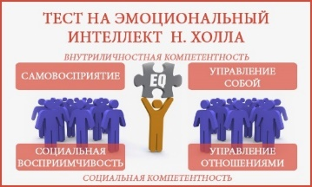
Таблица 2.
Мониторинг составляющих эмоционального интеллекта
№ п/п | Год/ кол-во | Самосознание | Самоконтроль | Самомотивация | Эмпатия | Навыки взаимодействия
1 | 2020/  2021 у.г.  46 уч. | Высокий 31 - 61% Средний 15 - 39% Низкий – 0 -0% | Высокий 24 - 52% Средний 22 - 48% Низкий 0 - 0% | Высокий 27 - 59% Средний 17 - 41% Низкий 0 - 0% | Высокий 33 - 72% Средний 13 - 28% Низкий 0- 0% | Высокий 29 - 63%  Средний 17 -37%  Низкий 0 - 0%
2 | 2021/ 2022 у.г.  53 уч.  . | Высокий 32 - 59% Средний 21 - 41% Низкий 0 - 0% | Высокий 24 - 46% Средний 29 - 54% Низкий 0 - 0% | Высокий 31 - 58% Средний 22 - 42% Низкий 0 - 0% | Высокий 30 - 57% Средний 23 - 43% Низкий 0 - 0% | Высокий 21-39%  Средний 32 -61%  Низкий 0 - 0%
3 | 2022/  2023 у.г  58 уч. | Высокий 36 - 65%  Средний 20 - 35%  Низкий 0 - 0% | Высокий 35 - 60%  Средний 21 - 40%  Низкий 0 - 0% | Высокий 37 - 64%  Средний 21 - 36%  Низкий 0 - 0% | Высокий 42 - 74%  Средний 16 - 26%  Низкий 0 - 0% | Высокий 39 - 67%  Средний 19 - 33 %  Низкий 0 - 0%
Мониторинг уровней составляющих эмоционального интеллекта

Рисунок 1.
Отмечен рост высокого уровня эмоционального интеллекта учащихся по критерию «Самосознание» – высокий: 61% - 59% - 65%; показатели низкого уровня отсутствуют.

Рисунок 2.
Отмечен рост высокого уровня эмоционального интеллекта учащихся по критерию «Самоконтроль» – высокий: 52% - 46% - 60%; показатели низкого уровня отсутствуют.

Рисунок 3.
Отмечен рост высокого уровня эмоционального интеллекта учащихся по критерию «Самомотивация» – высокий: 59% - 58% - 64%; показатели низкого уровня отсутствуют.

Рисунок 4.
Отмечен рост высокого уровня эмоционального интеллекта учащихся по критерию «Эмпатия» – высокий: 72% - 57% - 74%; показатели низкого уровня отсутствуют.

Рисунок 5.
Отмечен рост высокого уровня эмоционального интеллекта учащихся по критерию «Навыки взаимодействия» – высокий: 63% - 39% - 67%; показатели низкого уровня отсутствуют.
Мониторинг значений высокого уровня эмоционального интеллекта

Рисунок 6.
Вывод:
В 2022-2023 уч. году отмечен рост высокого уровня всех составляющих эмоционального интеллекта. В течение трех лет наиболее наблюдается значимый рост по критерию эмпатия»: 72% - 57% - 74% и по критерию «навыки взаимодействия»: 63% - 39% - 67%. Снижение показателей в 2021- 2022 уч. году объясняется вовлечением обучающихся из вновь организованного «Экокласса. Точка Роста».
3.3. Описание методов и критериев мониторинга качества проекта. Результаты самооценки.
Кратко описать количественные и качественные показатели, обеспечивающие эффективность деятельности по реализации проекта (1 – 2 абзаца текста)
Методы исследования.
В ходе исследования использованы приемы постановки вопроса, составление таблиц, построение диаграмм. Теоретические методы включают изучение материалов об организации историко-краеведческого музея, определение направлений деятельности и их результативность, изучение материалов по теме в средствах массовой информации, обобщение знаний. Эмпирические методы основаны на беседах с сотрудниками музея и школьниками – участниками реализации проектов, наблюдении за этапами реализации проектов, проведении опросов, определении методики и проведении диагностических тестирований. Методы фиксации позволяют провести анализ полученных данных, представить результаты исследования в виде мониторинга, а результаты работы - в форме выводов и заключения.
Игровой метод в ходе общения с детьми с особыми образовательными потребностями включает установку эмоционального контакта, развитие интереса к процессу игры; формирование элементарных представлений о ближайшем окружении, развитие целенаправленных предметно-игровых действий, знакомство с функциональным назначением предметов, находящихся в фондах музея. Происходит формирование продуктивных видов деятельности: рисование, лепка домашних и «краснокнижных» животных, обучение использованию различных материалов (кисть, краски, карандаши, соленое тесто). Нетрадиционные техники изображения (рисование на песке, рисование пальцами), обучение различным приемам и видам рисования и лепки развивают интеллектуальный уровень и навыки общения школьников с ограниченными возможностями здоровья.
Общение направлено на развитие речевой и игровой практики, коммуникативных навыков, что способствует общему психическому и интеллектуальному развитию детей.
Диагностический метод: мониторинг. Использована методика Н. Холла «Эмоциональный интеллект», которая включает в себя определение отдельных критериев эмоционального интеллекта:
- самосознание - главная составляющая эмоционального интеллекта человека, знающего свои сильные и слабые стороны и умеющего контролировать эмоции, потребности и побуждения;
- самоконтроль – является следствием самосознания: люди, способные себя контролировать, умеют не только обуздать собственные эмоции, но и направить их в нужное русло, не быть рабами своих страстей;
- самомотивация – стремление к достижению цели;
- эмпатия – социальная чуткость, наличие чувства сострадания и желания помочь окружающим, в том числе, животным;
- навыки взаимодействия – умение работать в группе.
Методы осуществления Проектов
В основе предварительной подготовки мероприятий по реализации Проектов лежит комплексный метод научного исследования (исторический, культурологический, искусствоведческий, типологический, творческий); написание научно-исследовательской работы обучающимися; совместная организация работы с одаренными детьми (МКОУ «Средняя общеобразовательная школа №7», Музейно-просветительский центр «Отражение» МКУ «Центр культуры и спорта гп. Талинка, МБУ ДО «Детская школа искусств»).
Традиционные методы: вербальные (демонстрация), практические (наблюдение);
нетрадиционные методы: метод информационной поддержки, конкурсы творческих работ, метод проектов, который включает использование исследовательских, проблемных, поисковых методов, методов совместной творческой деятельности.
В процессе проведения мероприятий по реализации проекта помимо традиционных форм подачи информации используются современные методы на основе информационных коммуникативных технологий. Проекты, основанные на детском творчестве, являются еще и обучающими, и воспитывающими.
Глоссарий Проекта
Метод учебного проекта – одна из личностно ориентированных технологий, способ организации самостоятельной деятельности обучающихся, направленный на решение задачи учебного проекта, интегрирующий в себе проблемный подход, групповые методы, рефлексивные, презентативные, исследовательские, поисковые и прочие методики.
Проект – брошенный вперед; обучение посредством делания; учение через деятельность; учение в кооперации; план, замысел, текст, чертеж чего-либо, предваряющий его создание; прототип, прообраз кого-либо объекта, вида деятельности (проектирование – процесс создания проекта, интеллектуальная деятельность); деятельность, в предельно сжатой характеристике промысливание того, что должно быть.
Компетенция – достигаю, соответствую, подхожу; комплексное свойство человека достигать вполне определенного результата: способность понимать свои потребности, осознавать и задавать цель как желаемый результат, владение знаниями как средством преобразования ситуации, умение практически действовать по направлению к результату, отслеживая и корректируя свои действия.
Императив – требование, приказ, закон; общезначимое нравственное предписание, в противоположность личному принципу; безусловный принцип поведения.
Самомотивация – процесс внутреннего видения саморазвития и стремления к достижению определенных поставленных целей.
Эмпатия – понимание эмоционального состояния другого посредством сопереживания, проникновения в его субъективный мир; способность поставить себя на место другого человека (или живого существа), способность к сопереживанию.
Анималистический жанр (от лат. оnimаl – животное) – жанр изобразительного искусства, посвященный изображению животных Анималистический жанр сочетает естественнонаучные и художественные начала.)
3.4. Достигнутые результаты
Результат | достигнут/не достигнут
 | достигнут

По данным на 01.07.2024 года в Проекте «Мы в ответе за тех, кого приручили» приняли участие 3520и в Проекте «Красная книга глазами детей» –4482человек, всего 8175 участников -
Общее количество детей и подростков, принявших участие в Проектах

Мониторинг сформированности эмоционального интеллекта.
Таблица 1

№ п/п | Учеб. год | Самосознание | Самоконтроль | Самомотивация | Эмпатия | Навыки взаимодействия
1 | 2014-2015/  22 уч. | Высокий 14 - 64%  Средний 6 - 27%  Низкий 2 - 9% | Высокий 7 - 32%  Средний 9 - 41%  Низкий 6 - 27% | Высокий 12 - 54%  Средний 8 - 37%  Низкий 2 - 9% | Высокий 8 - 36%  Средний 11 - 50%  Низкий 3 - 14% | Высокий 9 - 41%  Средний 9 - 41%  Низкий 4 - 18%
2 | 2015- 2016/  20 уч. | Высокий 11 - 64%  Средний 6 - 36%  Низкий - 0% | Высокий 6 - 36%  Средний 7 - 43%  Низкий 4 - 21% | Высокий 9 -53%  Средний 8 - 47%  Низкий - 0% | Высокий 8 - 47%  Средний 5 - 29%  Низкий 4 - 24% | Высокий 11 - 65%  Средний 5 - 29%  Низкий 1 - 6%
3 | 2016-2017/  20 уч. | Высокий 12 - 60%  Средний 8 - 40%  Низкий - 0% | Высокий 7 - 35%  Средний 9 - 45%  Низкий 4 - 20% | Высокий 10 - 50%  Средний 9 - 45%  Низкий 1 - 5% | Высокий 9 - 45%  Средний 9 - 45%  Низкий 2 - 10% | Высокий 9 - 45%  Средний 8 - 40%  Низкий 3 - 15%
4 | 2017- 2018/  20 уч. | Высокий 16 - 80%  Средний 3 - 15%  Низкий 1 - 5% | Высокий 8 - 40%  Средний 10 - 50%  Низкий 2 – 10% | Высокий 14 - 70%  Средний 5 - 25%  Низкий 1 – 5% | Высокий 10 - 50%  Средний 8- 40%  Низкий 2 – 10% | Высокий 13 - 65%  Средний 6 - 35%  Низкий 1 - 5%
5 | 22018- 2019/  118 уч. | Высокий 14 - 78%  Средний 4 - 22%  Низкий - 0% | Высокий 7 - 39%  Средний 7 - 39%  Низкий 4 – 22% | Высокий 8 - 44%  Средний 10 - 56% Низкий - 0% | Высокий 10 - 56%  Средний 8 - 44%  Низкий 0% | Высокий 12 - 67%  Средний 6 - 33% Низкий 0 %
6 | 2019- 2020/19 уч. | Высокий 11 - 82%  Средний 8 - 18% Низкий 0 - 0% | Высокий 9 - 47%  Средний 6 - 32%  Низкий 4 – 21% | Высокий 11 - 57%  Средний 6 - 32%  Низкий 2 – 11% | Высокий 10 - 53%  Средний 9 - 47%  Низкий 0 - 0% | Высокий 15 - 79%  Средний 4 - 21%  Низкий 0 - 0%
7 | 2020-  2021/  46 уч | Высокий 31 - 67%  Средний 15 - 33%  Низкий – 0 -0% | Высокий 24 - 52%  Средний 22 - 48%  Низкий 0 - 0% | Высокий 27 - 59%  Средний 17 - 41%  Низкий 0 - 0% | Высокий 33 - 72%  Средний 13 - 28%  Низкий 0- 0% | Высокий 29- 63%  Средний 17 - 37%  Низкий 0 - 0%
8 | 2021-  2022/  53 уч | Высокий 32 - 59%  Средний 21 - 41%  Низкий 0 - 0% | Высокий 24 - 46%  Средний 29 - 54%  Низкий 0 - 0% | Высокий 31 - 58%  Средний 22 - 42%  Низкий 0 - 0% | Высокий 30 - 57%  Средний 23 - 43%  Низкий 0 - 0% | Высокий 21- 39%  Средний 32 - 61%  Низкий 0 - 0%
9 | 22022- 2023/  120 уч. | Высокий 16 - 80%  Средний 4 - 20%  Низкий - 0% | Высокий 10 - 50%  Средний 8 - 40%  Низкий 2 – 10% | Высокий 11 - 55%  Средний 9 - 45% Низкий - 0% | Высокий 12 - 60%  Средний 8 - 40%  Низкий 0% | Высокий 14 - 70%  Средний 6 - 30% Низкий 0 %
10 | 2023- 2024/  18 уч. | Высокий 11 - 61%  Средний 7 - 39%  Низкий - 0% | Высокий 10 - 52%  Средний 8 - 48%  Низкий 0 - 0% | Высокий 10 - 60%  Средний 8 - 40%  Низкий 0 - 0% | Высокий 13 - 72%  Средний 5 -28%  Низкий 0 - 0% | Высокий 12 - 67%  Средний 6 - 33%  Низкий 0 - 0%
3.5. Достигнутые внешние эффекты
Эффект | достигнут/не достигнут
 | достигнут

Справка по результатам мониторинга уровня эмоционального интеллекта (Приложение)
Диагностическое исследование школьников, участвующих в реализации Проектов Международный конкурс-выставка детского творчества «Красная книга глазами детей» под эгидой Комиссии Российской Федерации по делам ЮНЕСКО, Международной организации «Северный Форум» в рамках Международной экологической акции «Спасти и сохранить и
Международный проект «Конкурс-выставка детского творчества «Мы в ответе за тех, кого приручили», проводится ежегодно, начиная с 2014 года.
Всего в мониторинге задействовано 200 обучающихся 5-11 классов, в том числе, в 2021-2024 уч. годах в работу вовлечены учащиеся кадетских классов – 52 человека.
Цель: мониторинг уровня эмоционального интеллекта как одного из показателей духовно-нравственного развития школьников. Исследование носит лонгитюдный характер: диагностические материалы заносятся в протоколы исследования индивидуально по каждому участнику реализации Проектов.
Гипотеза исследования предполагает, что участие в данных Проектах будет способствовать развитию эмоционального интеллекта, и, в частности, эмпатии.

Мониторинг составляющих эмоционального интеллекта (2014 – 2021гг.)
- Мониторинг развития самосознания

Рисунок 1

Вывод. Мониторинг развития уровня самосознания показал высокий уровень развития самосознания, низкий уровень отсутствует.

- Мониторинг развития самоконтроля

Рисунок 2

Вывод. Мониторинг развития уровня самоконтроля показывает достаточно стабильные значения высокого и среднего уровня развития самоконтроля у большей части участников реализации Проектов.

- Мониторинг развития самомотивации

Рисунок 3
Вывод. Мониторинг развития уровня самомотивации на протяжении ряда лет показывает устойчивые значения высокого уровня среди участников реализации Проектов.

- Мониторинг развития эмпатии

Рисунок 4

Вывод. Мониторинг развития уровня эмпатии в течение 10 лет показал динамику роста высокого уровня формирования эмпатии.
- Сравнительная диагностика развития эмпатии (2014, 2024 гг.)

Рисунок 5
Вывод. Сравнительный мониторинг развития уровня эмпатии показал положительную динамику высокого уровня формирования эмпатии среди обучающихся, принимающих участие в реализации Проектов, на 50%.
- Мониторинг навыков взаимодействия

Рисунок 6

Вывод. Мониторинг развития уровня навыков взаимодействия показал снижение показателей в 2021-2022 уч. году в связи с привлечением новых участников в реализацию Проекта – учеников вновь сформированного кадетского класса и Эко-класса, а затем устойчивый рост показателей навыков взаимодействия в процессе реализации проектов.

Общий вывод.
В ходе исследования подтверждается гипотеза о том, что участие в реализации Проектов оказывает положительное влияние на развитие эмоционального интеллекта школьников. Результаты исследования показывают, что в целом в ходе реализации Проектов отмечается рост высоких показателей эмпатии, развиваются навыки взаимодействия, развивается самомотивация, самосознание и самоконтроль.
Полученные данные показывают значимость реализации Проектов в направлении духовно-нравственного развития детей и подростков.

3.5. Достигнутые внешние эффекты
Эффект | достигнут/не достигнут
• развивается сотрудничество с 2012 года между:
- 22 муниципальными образованиями Ханты-Мансийского автономного округа– Югра
- 81 регионами Российской Федерации и с 33 зарубежными странами (Азербайджанская Республика, Армения, Киргизская Республика, Литовская Республика, Республика Беларусь, Республика Казахстан, Киргизская Республика, Республика Молдова, Республика Узбекистан, Туркменистан, Украина, Эстонская Республика, Арабская Республика Египет, Государство Израиль, Греческая Республика, Канада, Королевство Испания, Королевство Марокко, Чешская Республика, Ливанская Республика, Республика Болгария, Республика Хорватия, Соединенное Королевство Великобритании и Северной Ирландии, Соединенные Штаты Америки (штат Аляска), Федеративная Республика Германия, Черногория, Швейцарская Конфедерация), Федеративная Демократическая Республика Эфиопия;
• установлены партнерские отношения в организации передвижных выставок и презентаций проекта с культурными и образовательными учреждениями регионов РФ и стран ближнего и дальнего зарубежья (Ханты-Мансийский автономный округ – Югра, Ямало-Ненецкий автономный округ, Ненецкий автономный округ, Республика Саха (Якутия), Красноярский край, Республика Карелия, Владимирская область, г. Санкт-Петербург, г. Москва, США (штат Аляска), Финляндия, Исландия, Монголия, Республика Индия);
• изданы книги-каталоги по итогам проектов, выполнены презентации проектов, размещены публикации о проектах в СМИ;
• осуществляется распространение музейно-педагогического опыта – метод проектов – в рамках профессионального сообщества (выставки, мастер-классы, круглые столы, выступления на семинарах, конференциях, конгрессах, форумах), в том числе и в северных регионах – членах «Северного Форума» (Акурейри (Исландия), Аляска (США), Камчатский край, Кангвон (Корея), Красноярский край, Лапландия (Финляндия), Магаданская область, Ненецкий автономный округ, Приморский край, Республика Саха (Якутия), Хабаровский край, Чукотский автономный округ, Ямало-Ненецкий автономный округ).

Мониторинги участия в реализации экологического Проекта
«Мы в ответе за тех, кого приручили» (2012-2024)

Мониторинг участия детей в реализации экологического проекта
«Мы в ответе за тех, кого приручили»

Мониторинг участия регионов РФ и стран в реализации проекта
«Мы в ответе за тех, кого приручили»

Проект «Краеведение через сказки. Сказки бабушки Аннэ», «А. М. Конькова и житейская мудрость ее сказок» работает с 2009 года и продолжает работать по сей день на уроках, на передвижных выставках, в экскурсиях, в настоящее время выставка проходит в окружной клинической больнице в г. Ханты-Мансийск.
Современное общество все чаще сталкивается с примерами проявления экстремизма, агрессивности, расширением зон конфликтов. Это, в первую очередь, затрагивает молодежь, которой в силу возрастных особенностей свойственен максимализм, стремление к простым и быстрым решениям сложных социальных проблем. Что позволяет представителю нации считать себя исключительным? Есть ли в мире то, что способно объединить человечество?
На сегодняшний день чаще изучается вопрос национальных конфликтов, их причины, но только эпизодически затрагивается общность людей: культура, литература, фольклор. Для того чтобы снизить национальное противостояние, каждый живущий на земле должен прекрасно представлять, что мы все принадлежим к человечеству, а для этого необходимо понять, что связывающего людей в этом мире гораздо больше, чем разъединяющего.
Исследовать творчество мансийской писательницы А. М. Коньковой с целью выявления в ее произведениях элементов, схожих с другими субкультурами, являющимися явными доказательствами интернациональной идеологии мировой культуры, пропагандой любви к родному краю, к Отечеству.
Современное общество все глубже и глубже уходит в проблемы национального противостояния, не замечая, что вокруг очень много того, что роднит и объединяет. Произведения А. М. Коньковой, писательницы, носительницы национального фольклора жителей Севера, учительницы, являются важным примером воспитания подрастающего поколения, формирования его мировоззрения. А значит, именно по этой модели воспитывались любовь к Родине, своему краю, развивались общечеловеческие качества у всех народов на земле. Следовательно, возможно использование отдельных примеров для воспитания толерантного отношения в обществе, развития интернационального духа сотрудничества.
Таким явлением является наша землячка, хранительница фольклора ханты и манси – Анна Митрофановна Конькова. Именно ее теплый образ связал воедино мысль о том, что в этих добрых глазах светится самая наивысшая мудрость. Ведь это глаза бабушки ханты, немки, русской, татарки, чеченки. А значит, они, прожившие жизнь, сумели открыть то главное, открыть тайну того, что мы люди, а потом понести ее в народ и в мягких сказочных образах заставить понять то, что им уже хорошо известно.
Удивительный мир правды, созданный коренными жителями Севера, отразившийся в богатейшем национальном достоянии, направлен, прежде всего, на воспитание. На воспитание того, что, по мнению носителей информации, необходимо для воспитания Человека. Суровый край не мог простить малодушия, черствости, нечестности, и поэтому для воспитания духа было необходимо не столько культивация физических сил, ханты видят в медведе рачительного хозяина, сколько развитие морально-ценностных ориентиров. Каждый герой сказки должен выполнить строго отведенную для него задачу: доказать, что честность – залог успеха, хитрость и обман – унизительны, прежде всего, для самого обманщика. Мир леса, открывшийся в произведениях старой сказительницы, – это мир, тесно окружающий человека. И пусть мы хоть сотни раз попытаемся себя обмануть, что наш мир из стекла и бетона, мы всегда будем знать, что это не так. Наш мир состоит из дождя, снега, летящей птицы, бегущего зайца. И как бы мы не пытались выстроить барьер между тем, что есть, и тем, что должно быть, мы не сможем забыть колыбельную мамы, свой детский наморщенный лобик, когда отгадывали загадку, очаровательное таинство первой прочитанной сказки. Мы впитываем народную мудрость поколений на протяжении всей своей жизни, даже тогда, когда сами превращаемся в носителей. А историю, культуру, традиции народа, на земле которого мы живем, мы должны знать не только потому, что нельзя всю жизнь прожить гостем, а и потому, что это маленькая частичка всего того, что накопило человечество. И если представить, что бабушка Аннэ – это бабушка русских, киргизов, молдаван, украинцев, узбеков, болгар, немцев, то ее мудрость превратится в поучительный разговор родной бабушки. Культура ведь не знает границ – она интернациональна, а значит, мы просто обязаны знать культуру.

Окружная акция «Добрая открытка» в рамках Корпоративной недели добра в Югре. На всех Добрых открытках – рисунки участников международных проектов музейно-просветительского центра «Отражение» Центра культуры и спорта гп. Талинка, реализуемых совместно с Талинской общеобразовательной школой и Детской школой искусств. Это международные и окружные проекты: «Красная книга глазами детей», «Мы в ответе за тех, кого приручили», «Притчи на все времена», «Ангел-Хранитель», «Легенды Древнего Эмдера», «Сказки бабушки Аннэ», руководитель проектов Ольга Стыцюк, учитель истории и МХК, главный хранитель музейных фондов музея «Отражение» гп. Талинка Октябрьского района. «Добрая открытка» продолжает совершать добрые дела по реабилитации участников СВО, результаты проектов продолжают радовать и быть полезными.
В Талинской средней общеобразовательной школе с 2008 по настоящее время (дорабатывается и корректируется) реализуется Комплексная программа сопровождения детей-мигрантов «Югра – наш общий дом» во внеурочной деятельности. Программа учитывает особенности миграционных процессов в Ханты-Мансийском автономного округе – Югре. Основной концептуальной идеей Программы является системный комплексный подход к формированию личности детей, отнесенных к категории мигрантов, способных реализовать себя в социально-экономических условиях Ханты-Мансийского автономного округа – Югры. Цели и задачи Программы отрабатываются на разнообразном социально – опытном материале тех сфер, в которых участвует любой человек практически на протяжении всей своей сознательной жизни. Предложен опыт социальной и психологической адаптации детей мигрантов и членов семей в образовательной среде в ходе реализации программ психолого-педагогического сопровождения, летнего отдыха, трудовой и профориентационной занятости детей и подростков, в основу которых положен принцип взаимной интеграции в обществе. Представленный теоретический и практический материал направлен на всестороннее удовлетворение естественной потребности в общении и самореализации, что способствует полноценной социализации и реализации личностных возможностей всех участников образовательного процесса. Программа рекомендована заместителям директора по учебно-воспитательной работе, советникам директора по воспитательной работе, классным руководителям, психологам, социальным педагогам, педагогам дополнительного образования.
Правительством Ханты-Мансийского автономного округа – Югры принята Государственная программа «Развитие образования в Ханты-Мансийском автономном округе – Югре на 2018-2025 годы и на период до 2030 года», которая должна обеспечить доступность качественного образования, соответствующего требованиям инновационного развития экономики, современным потребностям общества и каждого жителя Ханты-Мансийского автономного округа – Югры. Одна из задач - обеспечение комплексной безопасности и создание комфортных условий образовательного процесса в общем и дополнительном образовании детей через создание образовательной среды, которая обеспечит поддержку развития и взаимоинтеграцию всех школьников, их успешную социализацию. Следовательно, задача школы – создание безопасной комфортной образовательной среды для всех участников.
В связи с многонациональным составом гп Талинка работа по сопровождению обучающихся школы учитывает национальный состав приезжающих на постоянное место жительства семей мигрантов. С психолого-педагогической точки зрения интеграция детей мигрантов означает необходимость формирования толерантного сознания у всех участников образовательного процесса. В каждой семье свой язык, свои средства общения и воспитания. Это означает, что в процессе обучения и внеурочной занятости дети будут вовлекаться в ситуации межкультурного общения, поэтому учёт индивидуальных особенностей детей мигрантов, связанных с этнической, культурной, социальной принадлежностью, становится необходимым и требует организации психолого-педагогического сопровождения.
Выводы
Количественные и качественные показатели реализации программы
1. 100% летняя занятость детей-мигрантов на летней оздоровительной площадке и лагере
труда и отдыха в каникулярный период.
2. В течение 15 лет не отмечены случаи правонарушений в отношении детей-мигрантов и
детьми-мигрантами по вопросам национальной розни или проблемами в межличностных
отношениях.
3. Мониторинг результатов включенности детей-мигрантов в образовательную среду в
течение последних восьми лет составляет 100%.
4. 100% усвоение программ обучения соответствующего уровня в течение 15 лет.
5. В ходе сопровождения детей-мигрантов успешно решаются следующие стратегические
задачи:
• полноценное включение учащихся мигрантов в социокультурную среду образовательной
организации;
• адаптация социокультурной среды образовательной организации к мигрантам (обеспечение
ее интеграции или инклюзивности);
• создание условий для позитивного межкультурного общения в образовательной среде;
• проявление позитивного влияния учащихся мигрантов на развитие образовательного
процесса.
Заключение
Комплексное сопровождение детей-мигрантов в течение учебного года и в
каникулярный период решает задачи учебно-воспитательной деятельности:
• выработаны нормы и навыки межкультурного общения, воспитание уважения к мировым
культурам;
• формируются коммуникативные лингвистические (билингвальные) способности;
• дети-мигранты и семьи получают психологическую поддержку в новой социокультурной
среде;
• социокультурная среда образовательной организации адаптируется к семьям и детям мигрантам;
• созданы условия для позитивного межкультурного общения в образовательной
организации между всеми ее участниками

Проекты, инициатором которых является Ольга Павловна, поддержаны Правительством Ханты-Мансийского автономного округа – Югры, формируют имидж автономного округа, как площадки вовлечения детей и подростков в доброжелательную межэтническую, дипломатическую сферу деятельности, как общего Дома для всех жителей Югры.
Представленные материалы подтверждают общественное признание заслуг и достижений соискателя Премии, с указанием социальных эффектов от результатов деятельности соискателя Премии, описание результатов деятельности (с фото- и видеоматериалами) в гармонизации межнациональных (межэтнических) отношений – обеспечение межнационального мира и согласия, в содействии экологического, этнокультурного и духовного развития народов, проживающих в Ханты-Мансийском автономном округе – Югре и в Российской Федерации; в формировании у детей и молодежи на всех этапах образовательного процесса общероссийской гражданской идентичности, патриотизма, гражданской ответственности, чувства гордости за историю России, воспитание культуры межнационального общения, основанной на уважении чести и национального достоинства граждан, традиционных российских духовно-нравственных ценностей; в использовании возможностей и механизмов международного сотрудничества при реализации государственной национальной политики Российской Федерации.
Соискатель Премии вносит большой вклад в формировании современной комфортной территории для уютного проживания, гостеприимства, международного сотрудничества, продвижения гармонизации межнациональных (межэтнических) отношений в информационном пространстве, на внутреннем, национальном, международном уровнях, в формировании системы социальной и культурной адаптации иностранных граждан в Российской Федерации и их интеграции в российское сообщество.

Благодарственные письма, благодарности и дипломы
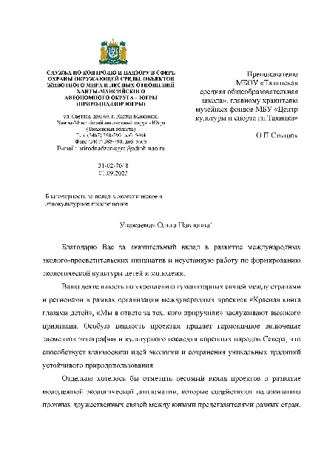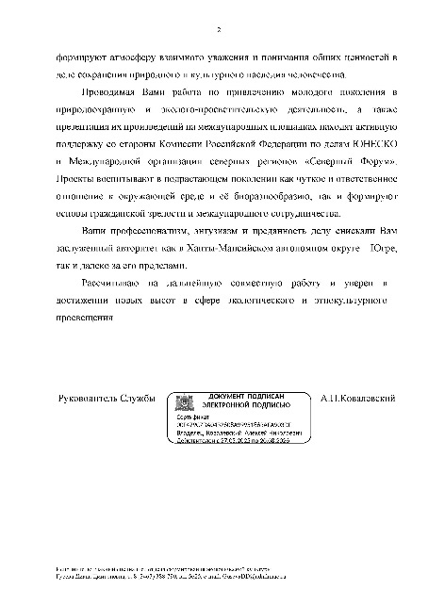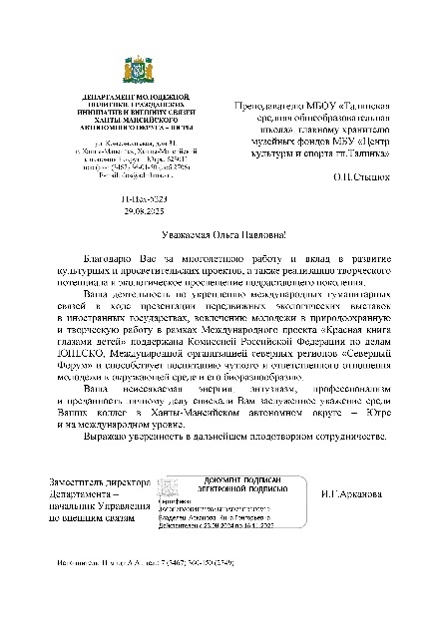

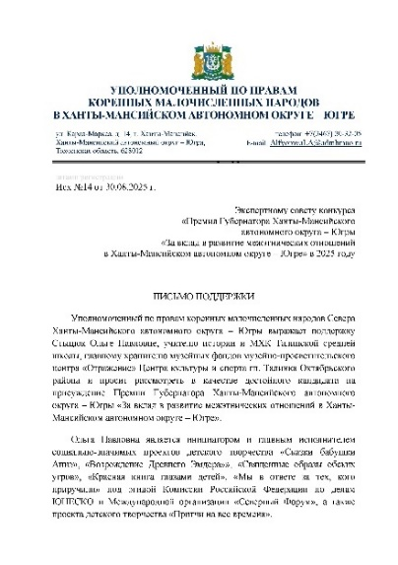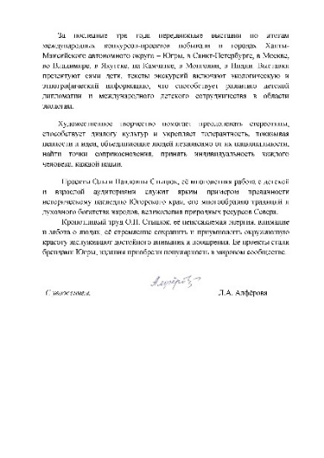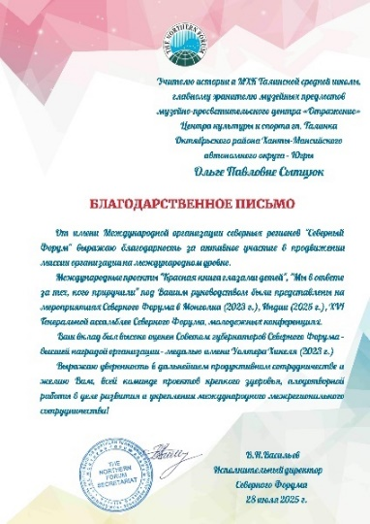

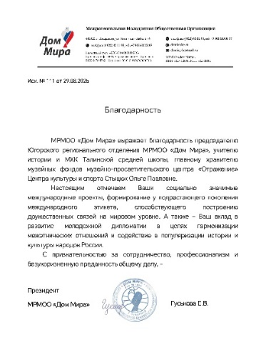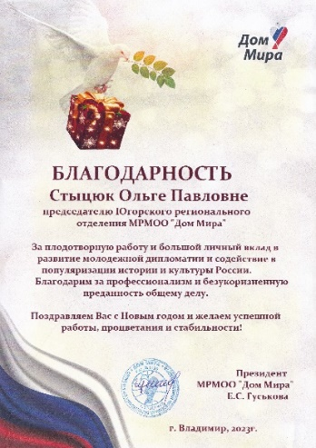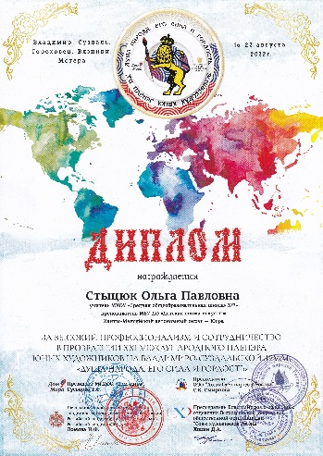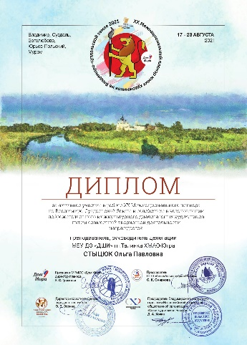

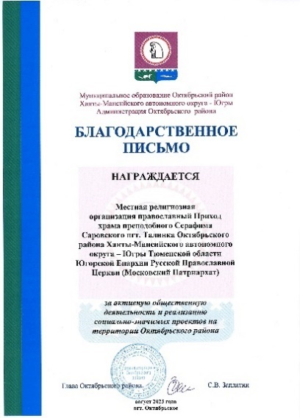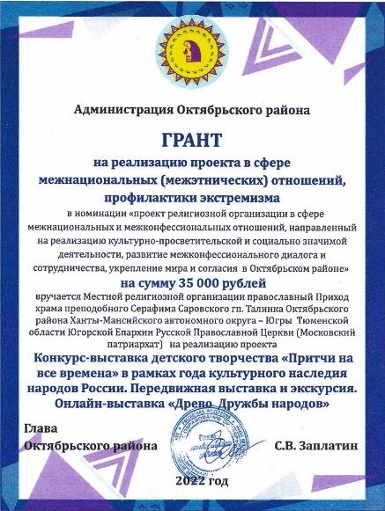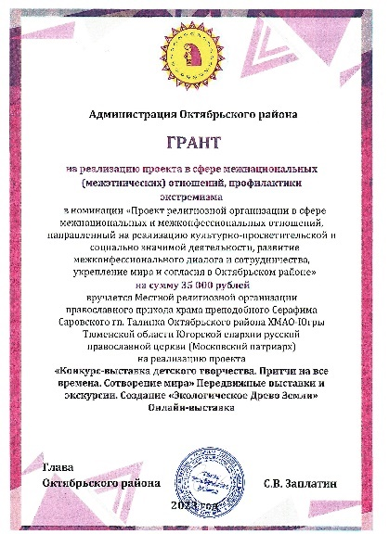

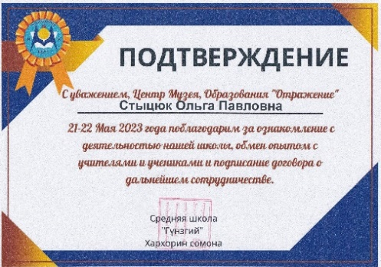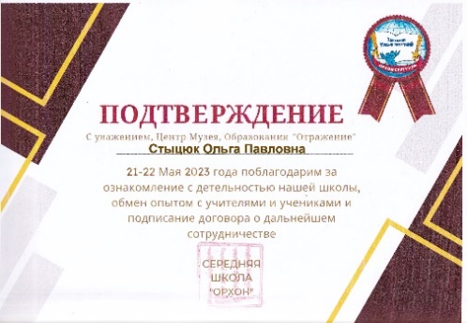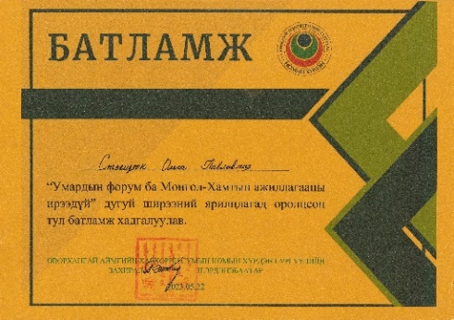
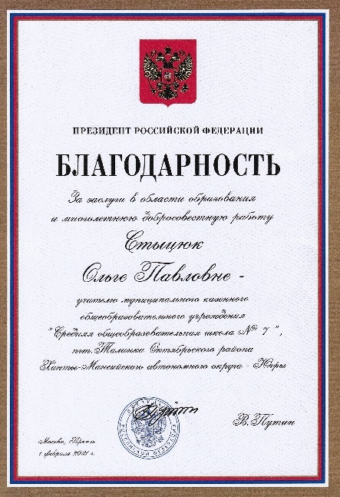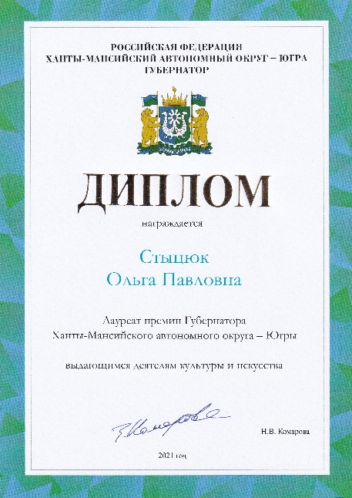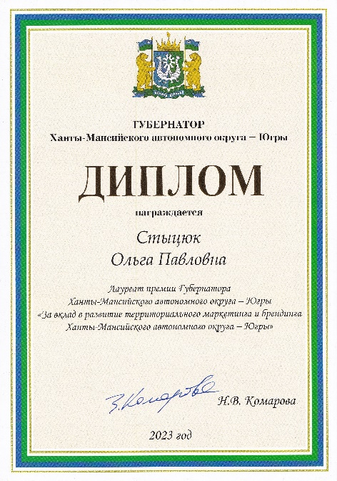

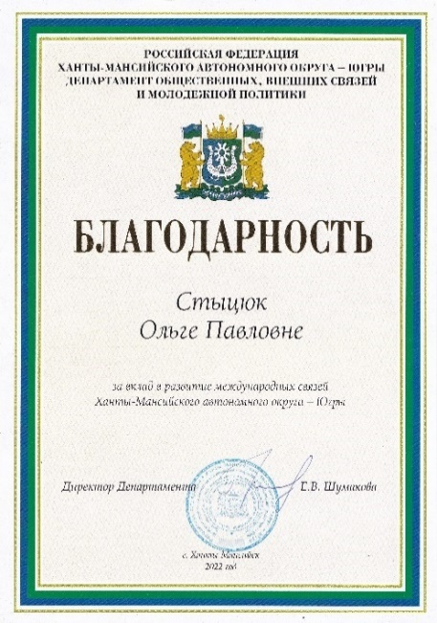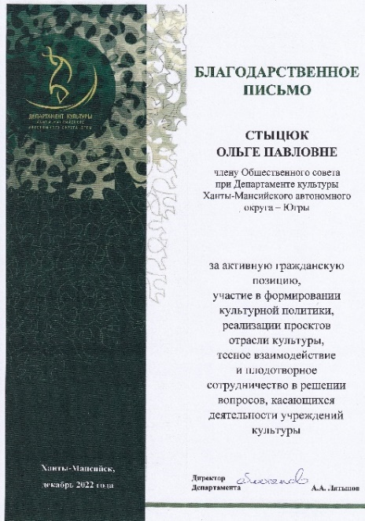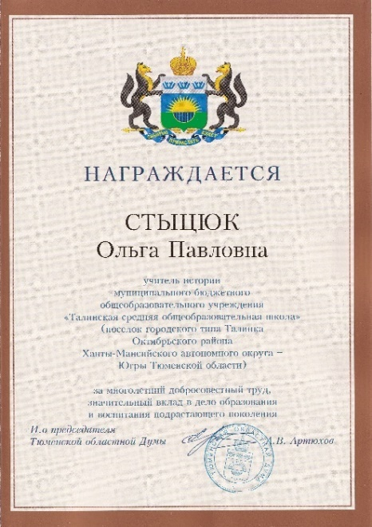

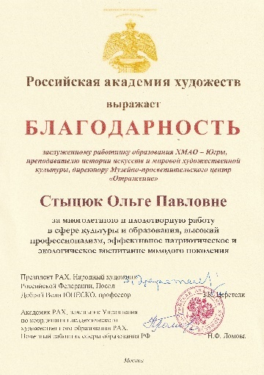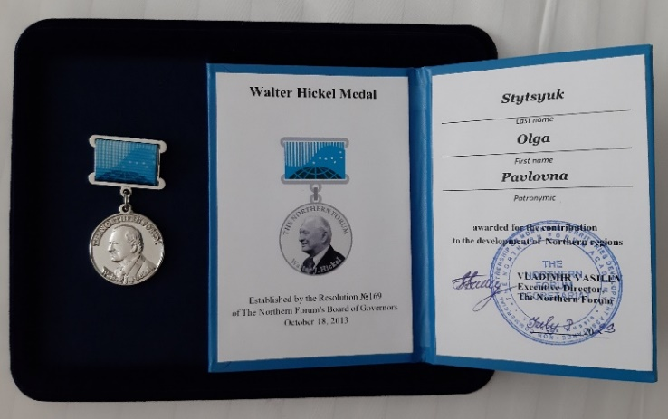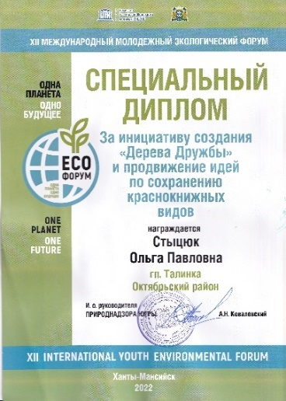
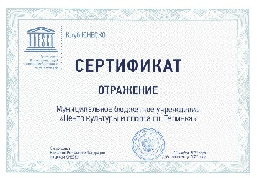
о наличии публикаций в федеральных или региональных средствах массовой информации или на официальных страницах в социальных сетях о деятельности претендента, направленной на развитие межэтнических отношений (с указанием ссылок);
Ссылка Яндекс Диск:
https://disk.yandex.com.am/d/XszhCp36xAeqWA

о наличии аккаунта (для физических лиц – личного аккаунта) в социальных сетях, в котором размещена актуальная информация об их деятельности;

https://vk.com/id691448225 — Вконтакте
https://ok.ru/profile/583312369882 — Одноклассники

Видеоматериалы о проектах
https://rutube.ru/channel/26270699/videos/

ЛИЧНЫЕ аккаунты
https://vk.com/id328544516
https://ok.ru/profile/131585400312

Освещение мероприятий в рамках реализации проектов
Музейно-просветительский центр «Отражение») МБУ
https://ckstalinka.ru/muzej/

https://shkola7talinka-r86.gosweb.gosuslugi.ru/nasha-shkola/innovatsionnaya-deyatelnost/
https://shkola7talinka-r86.gosweb.gosuslugi.ru/nasha-shkola/muzey-otrazhenie-innovatsionnaya-deyatelnost/;

https://prirodnadzor.admhmao.ru/formirovanie-ekologicheskoy-kultury/

https://prirodnadzor.admhmao.ru/formirovanie-ekologicheskoy-kultury/mezhvedomstvennaya-komissiya/zasedaniya-mezhvedomstvennoy-komissii/arkhiv/2023/zasedanie-16-02-2023/doklady/8578236/stytsyuk-o-p-o-formirovanii-berezhnogo-i-gumannogo-otnosheniya-detey-podrostkov-i-molodezhi-k-domash

https://prirodnadzor.admhmao.ru/formirovanie-ekologicheskoy-kultury/konkursy-meropriyatiya/konkursy/konkurs-na-soiskanie-ekologicheskoy-premii-imeni-g-f-bukhtin/arkhiv/2023/proekty-pobediteley/9515200/formirovanie-ekologicheskoy-kultury-v-obshchestve-i-vospitan/

https://jsn.admhmao.ru/vse-novosti/7527787/

Ссылки сообществ Вконтакте (Мероприятия в рамках реализации проектов):

МБОУ "Талинская СОШ"
https://vk.com/7dmkou7

МБУ ДО "Детская школа искусств"
https://vk.com/public198656722

Администрация гп. Талинка
https://vk.com/talinkahmao

Телерадиокомпания ЮГРА
https://ugra-tv.ru/search/?q=%D0%A1%D1%82%D1%8B%D1%86%D1%8E%D0%BA
https://ugra-tv.ru/news/society/khantymansiytsy_podarili_vtoruyu_zhizn_starym_futbolkam/
https://ugra-tv.ru/news/society/ekotsentry_v_yugre_sobrali_220_tonn_vtorsyrya/
https://ugra-tv.ru/news/society/v_khanty_mansiyske_podveli_itogi_aktsii_spasti_i_sokhranit/

ГТРК Югория
https://dzen.ru/a/ZipR_ytZvDRFy3aD
www.ugoria.tv

Открытка добра
https://ugra-news.ru/article/v_bede_ne_brosaem/

Газета «Наш Талинский»
https://admtalinka.ru/gazeta/index.php

Живем в стиле ЭКО

https://vk.com/vstyleeco

ЭКОсобытия в Югре
https://vk.com/eco_forum_yugra
https://vk.com/wall-147655521_2946

АНО "Продвижение"
https://vk.com/club216212666

Экодвижение "Третья планета от Солнца"
https://vk.com/ypempokachi

Храм преп. Серафима Саровского в гп Талинка
https://vk.com/serafim_talinka

МРМОО "Дом Мира"
https://vk.com/dom_mira

МБУ ДО "Детская школа искусств"
https://vk.com/public198656722

Храм преп. Серафима Саровского в гп Талинка
https://vk.com/serafim_talinka
https://vk.com/serafim_talinka?w=wall-193977007_1143
https://vk.com/serafim_talinka?w=wall-193977007_1105
https://vk.com/serafim_talinka?w=wall-193977007_1103
https://vk.com/serafim_talinka?w=wall-193977007_1074
https://vk.com/serafim_talinka?w=wall-193977007_984
https://vk.com/serafim_talinka?w=wall-193977007_981
https://vk.com/serafim_talinka?w=wall-193977007_980
https://vk.com/serafim_talinka?w=wall-193977007_978

МРМОО "Дом Мира"
https://vk.com/dom_mira
https://domir-che.ru/blog/yugorskie-aktivisty-doma-mira-delegaty-vserossijskogo-molodezhnogo-ekoforuma-festivalya-arktika-led-tronulsya
https://domir-che.ru/blog/vesti-iz-otdelenij-nashi-khantymansijtsy-uchastniki-foruma-rosmolodezhi-ekosistema-zapovednyj-kraj
https://vk.com/dom_mira
https://vk.com/dom_mira?w=wall-67299604_3445
https://vk.com/dom_mira?w=wall-67299604_3237
https://vk.com/dom_mira?w=wall-67299604_3214
https://vk.com/dom_mira?w=wall-67299604_3163
https://vk.com/dom_mira?w=wall-67299604_3137
https://vk.com/dom_mira?w=wall-67299604_3133

https://vk.com/dom_mira?w=wall-67299604_3004
https://vk.com/dom_mira?w=wall-67299604_2869
https://vk.com/dom_mira?w=wall-67299604_2822
https://vk.com/dom_mira?w=wall-67299604_2769
https://vk.com/dom_mira?w=wall-67299604_2589

https://vk.com/dom_mira?w=wall-67299604_2435
https://vk.com/dom_mira?w=wall-67299604_2320

https://vk.com/dom_mira?w=wall-67299604_2242

https://vk.com/dom_mira?w=wall-67299604_2237

Подробности https://domir-che.ru/blog/khanty-mansijskoe-otdelenie..

Клуб участников Премии #МЫВМЕСТЕ ХМАО – Югры
https://vk.com/club225890656
https://vk.com/club225890656?w=wall-225890656_279
https://vk.com/club225890656?w=wall-225890656_263
https://vk.com/club225890656?w=wall-225890656_258
https://vk.com/club225890656?w=wall-225890656_226
https://vk.com/club225890656?w=wall-225890656_195
https://vk.com/club225890656?w=wall-225890656_178&z=photo-225890656_457239355%2Fwall-225890656_178

Мпц Отражение
https://vk.com/id691448225
https://vk.com/id691448225?w=wall691448225_244%2Fall
https://vk.com/id691448225?w=wall691448225_230%2Fall
https://vk.com/id691448225?w=wall691448225_229%2Fall

Контактная информация соискателя:
Стыцюк Ольга Павловна
Адрес проживания:
628195, 2 мкр., дом 8, кв. 3, гп. Талинка, Октябрьский район
Ханты-Мансийский автономный округ - Югра
Тел.: сотовый/домашний: +79505375122
Рабочий телефон: 8 (34672) 263-50 (*501#)
Электронный адрес
museumtalinka@mail.ru

